Automobilio VW Transporter (Valst. Nr.) FBS 792 aprašas

Vertinamo turto būklė ir individualūs požymiai:
Pavadinimas | Duomenys
Vertinamas turtas | Krovininis lengvasis automobilis
Valstybinis registracijos numeris | FBS 792
Gamybinė markė (gamintojo prekės pavadinimas) | VW
Komercinis pavadinimas | Transporter
Identifikavimo numeris | VW1ZZZ7HZ8H128529
Kategorija, klasė, kėbulo kodas | N1-BB-
Pirmosios registracijos arba modelio metai | 2008
Spalva | Balta
Parengtos eksploatuoti transporto priemonės masė, kg | 2575
Didžiausia techniškai leidžiama pakrautos transporto priemonės masė, kg | 2800
Variklio darbinis tūris, cm3 | 2461
Didžiausia naudingoji galia, kW | 96
Degalų tipas arba galios šaltinis | Dyzelinas
Sėdimų vietų skaičius, įskaitant vairuotojo vietą | 2
Tech. apžiūra | Galioja iki 2026-11-14
Draudimas | Galioja
Rida ( paskutinė žinoma) | 229200
Vertinamo turto savininkas | Remiantis registracijos liudijimu turto savininkas yra Panevėžio nekilnojamojo turto valdymo centras, į.k. 306351219
Vertinamo turto būklė | Automobilio tech. apžiūra galioja, važiuojantis. Būklė- gera. Kėbulas vietomis pažeistas korozijos. (Šaltinis: Turto vertintojo vizualinė autotransporto priemonių apžiūra ir Lietuvos Respublikos kelių transporto priemonių registro duomenys (tvarkytojas - akcinė bendrovė „Regitra“)

Fotofiksacija
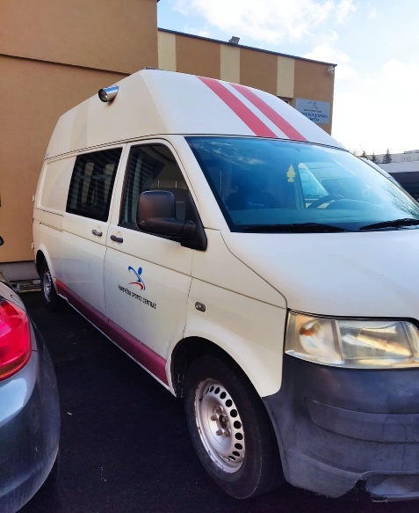 | 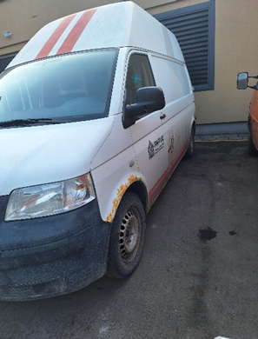
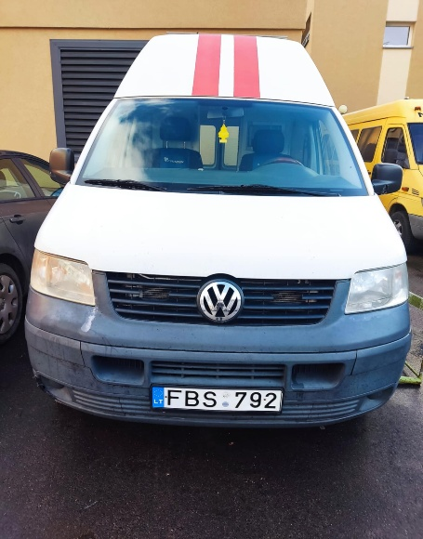 | 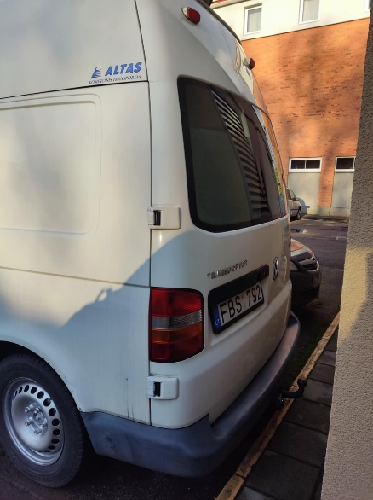
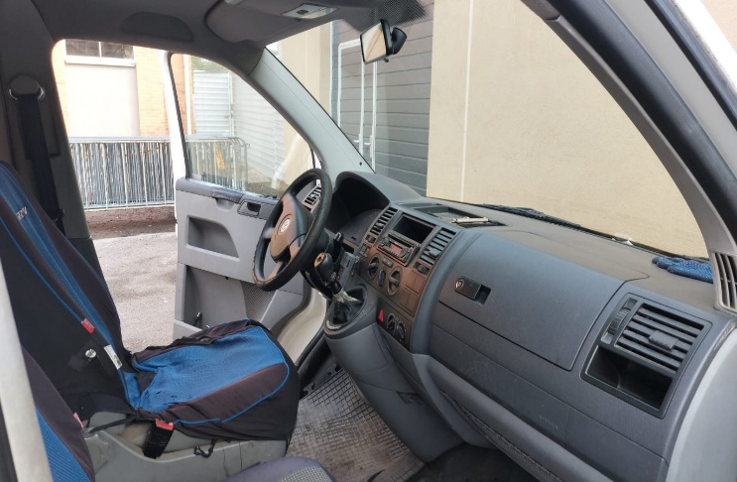 | 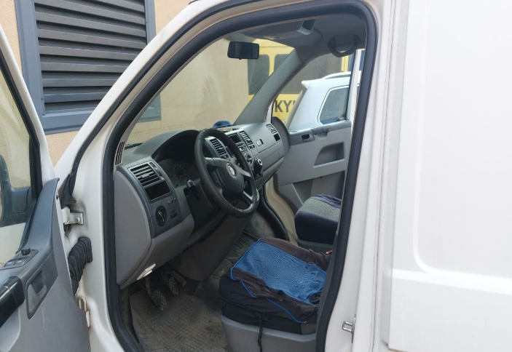
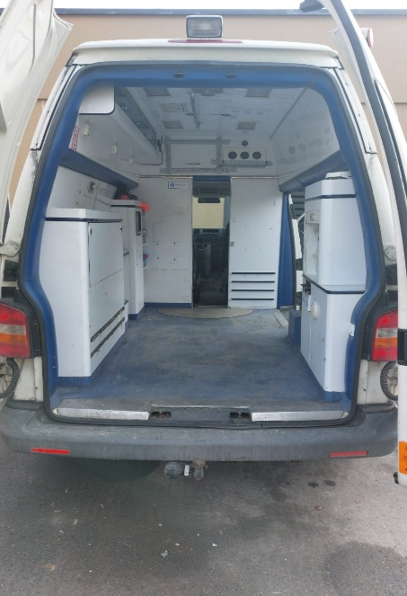 | 